**Mi primer algitmo en pseudocodigo**

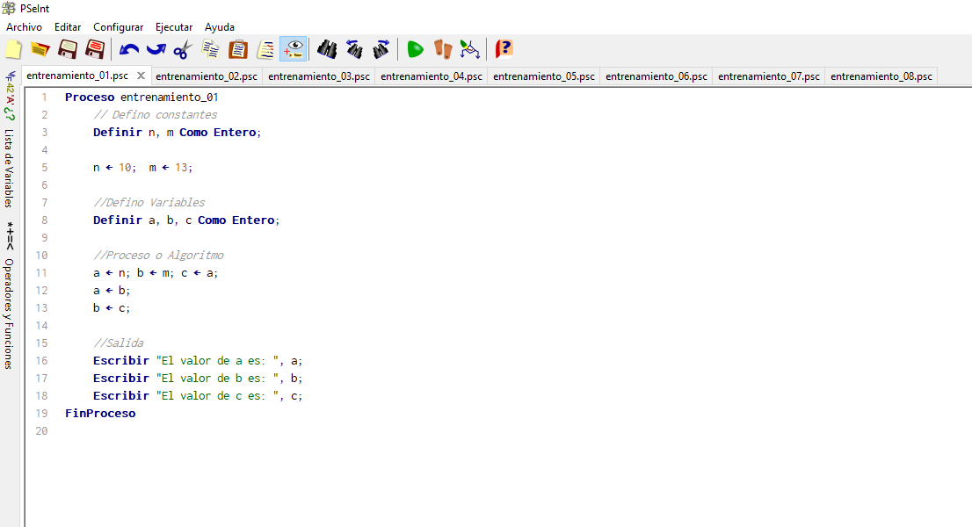

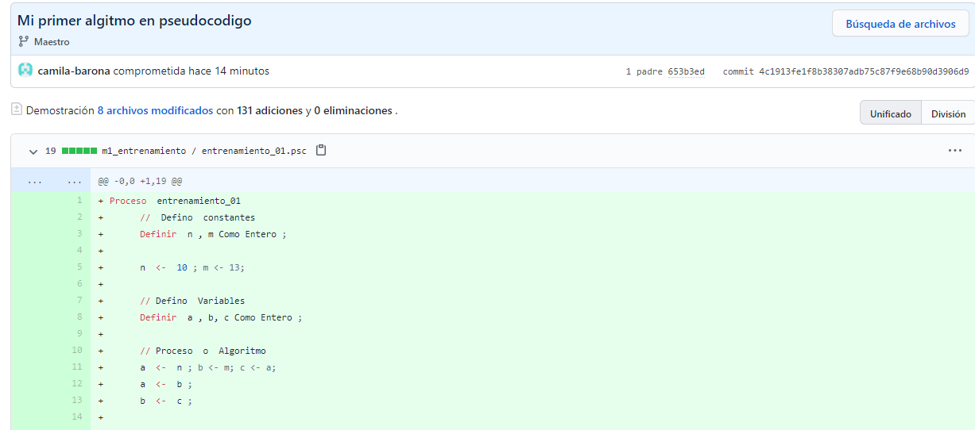

**Proceso entrenamiento_01**

// Defino constantes

Definir n, m Como Entero;

n <- 10; m <- 13;

//Defino Variables

Definir a, b, c Como Entero;

//Proceso o Algoritmo

a <- n; b <- m; c <- a;

a <- b;

b <- c;

//Salida

Escribir "El valor de a es: ", a;

Escribir "El valor de b es: ", b;

Escribir "El valor de c es: ", c;

FinProceso

**Proceso entrenamiento_02**

//Defino constantes

Definir a, b, c como entero;

//Defino Variables

a <- 10; b <- 5; c <- a;

a <- b;

b <- c;

c <- 10;

//Salida

Escribir "El valor final de a es:", a;

Escribir "El valor final de b es:", b;

Escribir "El valor final de c es:", c;

FinProceso

**Proceso entrenamito_03**

//Defino constantes

Definir x, yy, z como caracteres;

//Defino Variables

x <- 'a'; yy <- ';'; z <- ';';

x <- yy;

yy <- z;

x <- 'b';

//Salida

Escribir "El valor final de x es:", x;

Escribir "El valor final de yy es:", yy;

Escribir "El valor final de z es:", z;

FinProceso

**Proceso entrenamiento_04**

//Defino constantes

Definir x, yy, z Como Caracter;

//Defino Variables

x <- 'b'; yy <- '?'; z <- '3';

x <- yy + "3";

yy <- z + "2";

x <- yy + "3";

//Salida

Escribir "el valor final de x es:", x;

Escribir "el valor final de yy es:", yy;

Escribir "el valor final de z es:", z;

FinProceso

**Proceso entrenamiento_05**

//Defino constantes

Definir x Como Entero;

Definir yy Como logico;

Definir c Como Caracter;

//Defino Variables

x <- 10;

yy <- falso; c <- "a";

Si x > 0 Entonces;

yy <- Verdadero;

SiNo

yy <- Falso;

Fin Si

c <- 'b';

yy <- Verdadero;

//Salida

Escribir "el valor de x es:", x;

Escribir "el valor de yy es:", yy;

Escribir "el valor de c es:", c;

FinProceso

**Proceso entrenamiento_06**

Definir x Como Entero;

Definir c Como Caracter;

x <- 30757;

c <- '48'; //se cancela en este paso debido a que es un caracter

//y se estan asignando 2, es decir seria 4 u 8, pero no 48

x <- 31;

c <- '0';

Escribir "el valor de x es:", x;

Escribir "el valor de c es:", c;

FinProceso

**Proceso entrenamiento_07**

Definir tres Como Logica;

n <- 10;

b <- Verdadero;

Definir dos Como Entero;

Definir uno, tres como logico;

uno <- b; dos <- n; tres <- 'h';

//el error está en la asignación de tres

// ya que debe ser un valor logico y h es un caracter

FinProceso

**Proceso entrenamiento_08**

n <- 10;

Definir b como logico;

b <- n;

// el error está en la asignación de la b

// debido a que debe ser verdadero o falso ya que es logico, booleano

FinProceso